Череп сайгака
Cranium saigae tatarica
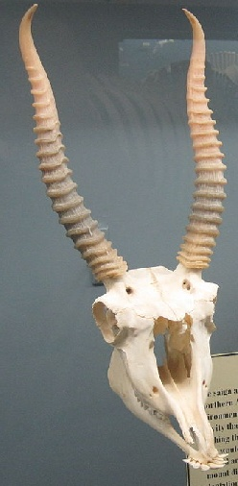
Череп сайгака резко отличается по своей структуре от черепа других полорогих. Кости лицевого отдела сильно изменены и укорочены.
Носовые кости очень короткие и направлены вперед и немного вверх. В связи с этим костные наружные носовые отверстия очень велики. В образовании их передне-бокового края принимают участие слезные кости (единственный случай в отряде). Швы между носовыми, лобными и, частично, слезными костями рано исчезают. Ямка для предглазничной железы на слезной кости выражена слабо. Межчелюстные кости очень малы и также, как и верхнечелюстные, не соприкасаются с носовыми костями. Края глазниц трубкообразные. Этмоидальных отверстий нет. Кости слабо пневматизированы.
Сайгак или сайга — это степная антилопа с необычным хоботком. Зверя можно считать уникальным: появился 50—70 тыс. лет назад, застал эпоху мамонтов и дожил до наших дней. Но такая долгая история не помогает ему выжить в современном мире — вид считается исчезающим. Отыскивая корм, стада сайгаков массово кочевали по степям, но при этом не вытравляли пастбища. Постоянно находящееся в движении, животное кормилось на ходу, скусывая одно из сотен растений, мимо которых проходило. Кроме того, сайгаки очень неохотно заходили на поля пшеницы, кукурузы, люцерны или других сельскохозяйственных растений. Рыхлая почва полей мешала им двигаться, а высокие густые растения били животным по глазам, так как они бегали с низко опущенной головой.
Многие морфоанатомические особенности сайгаков несут черты адаптации к обитанию в северных аридных зонах с континентальным климатом, К числу таких относятся особенности строения органов дыхания, конечностей и общий экстерьер сайгаков.

